泰人寿保险股份有限公司深圳分公司2023.2.28
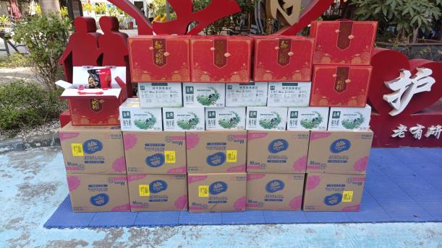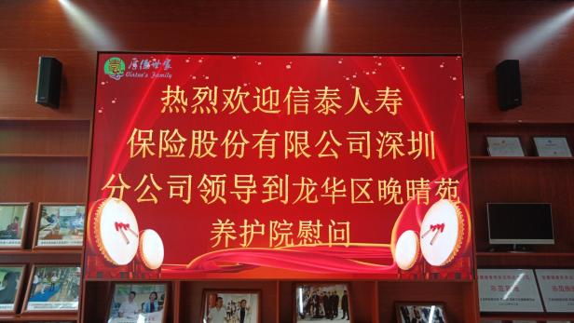

山东省临沂市驻粤流动党委 2023.3.25
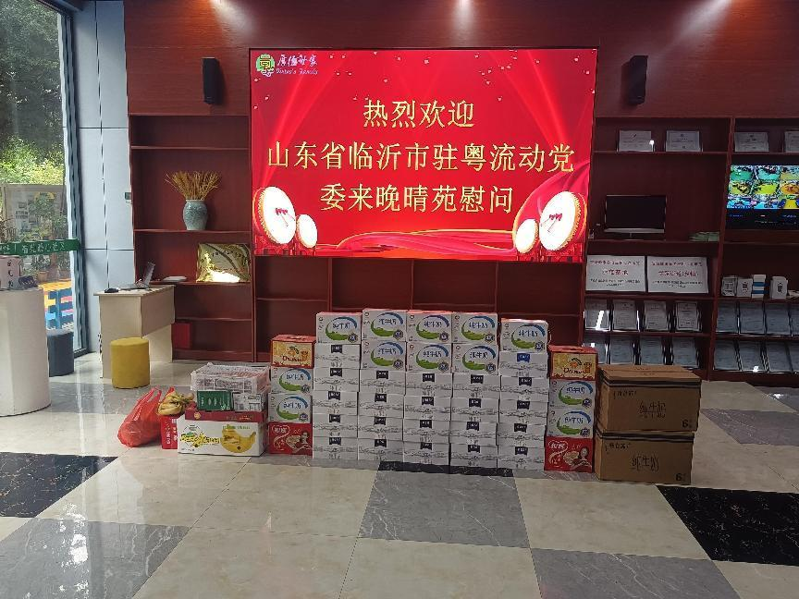

深圳龙华慈善会 2023.3.29
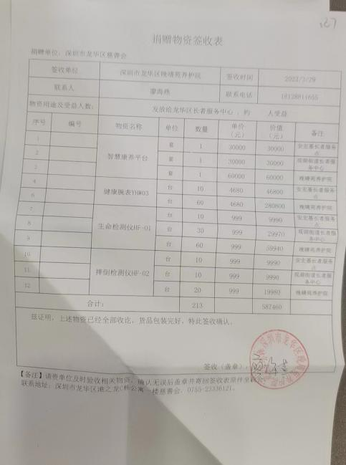

厦门狄耐克智能科技股份有限公司 2023.3.30
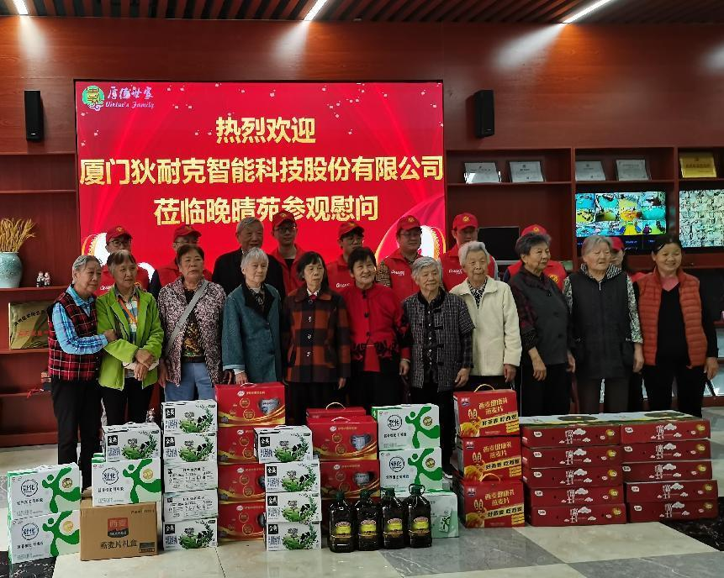
深圳市龙华区光大银行 2023.4.17
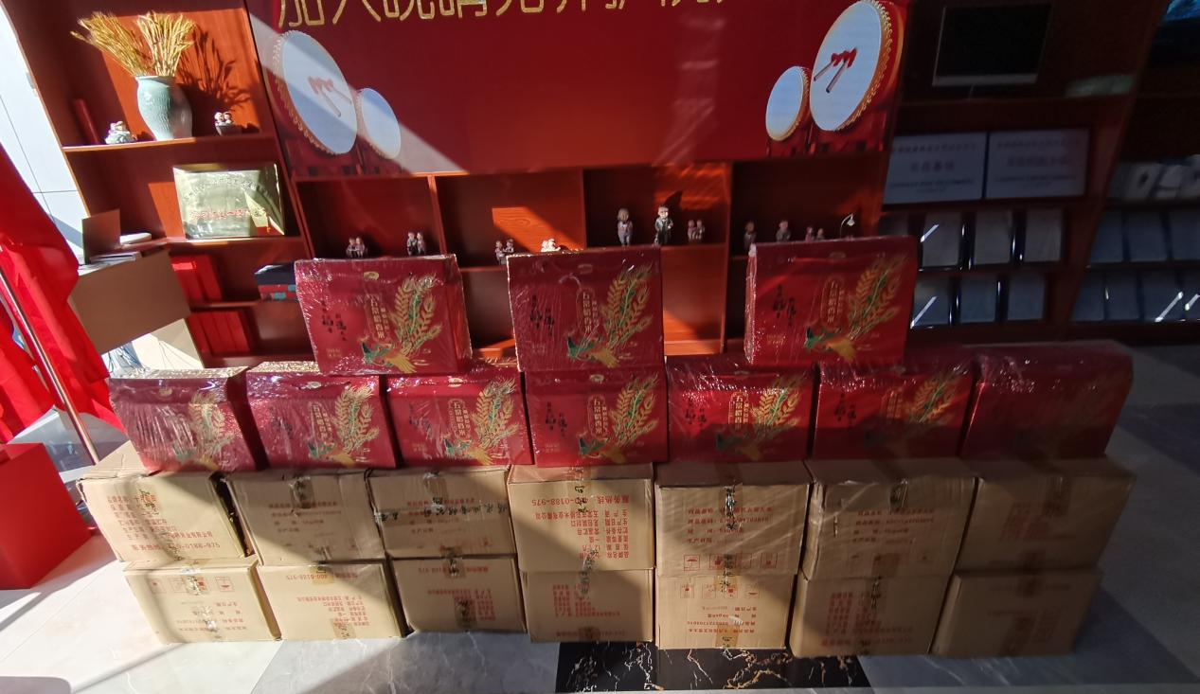

深圳市龙华区慈善会 2023.5.12
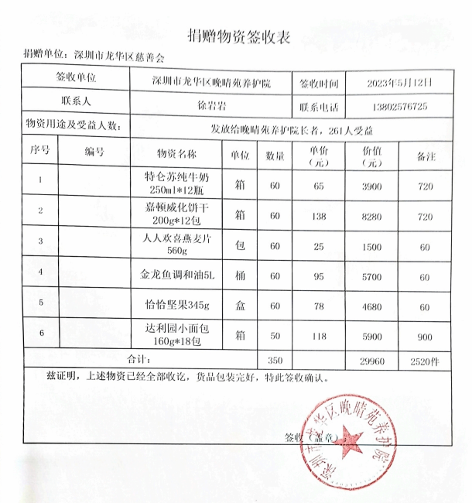
张淑贤老人女儿 （预定母亲节蛋糕） 2023.5.8
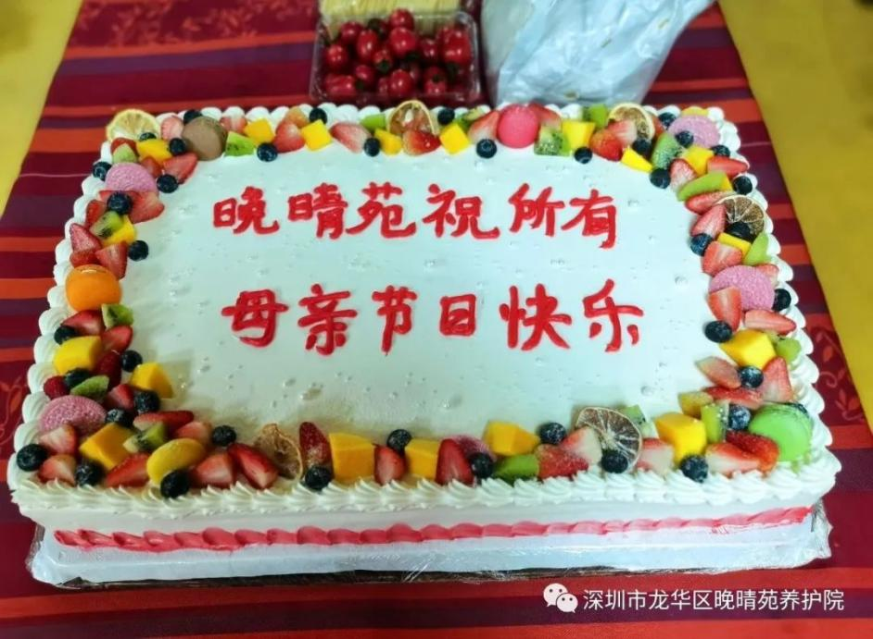
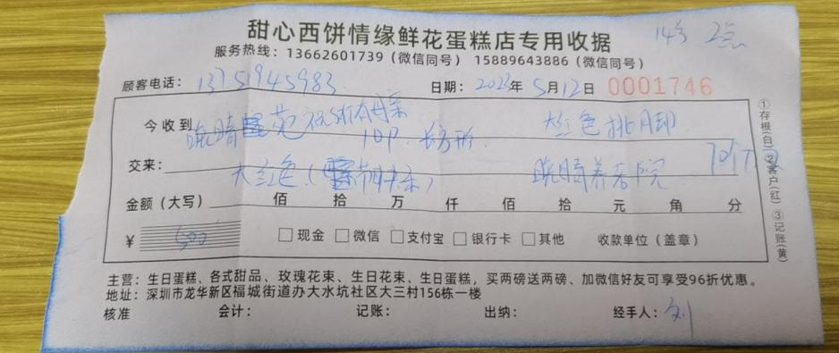

深圳市聚量千川科技有限公司 2023.5.18
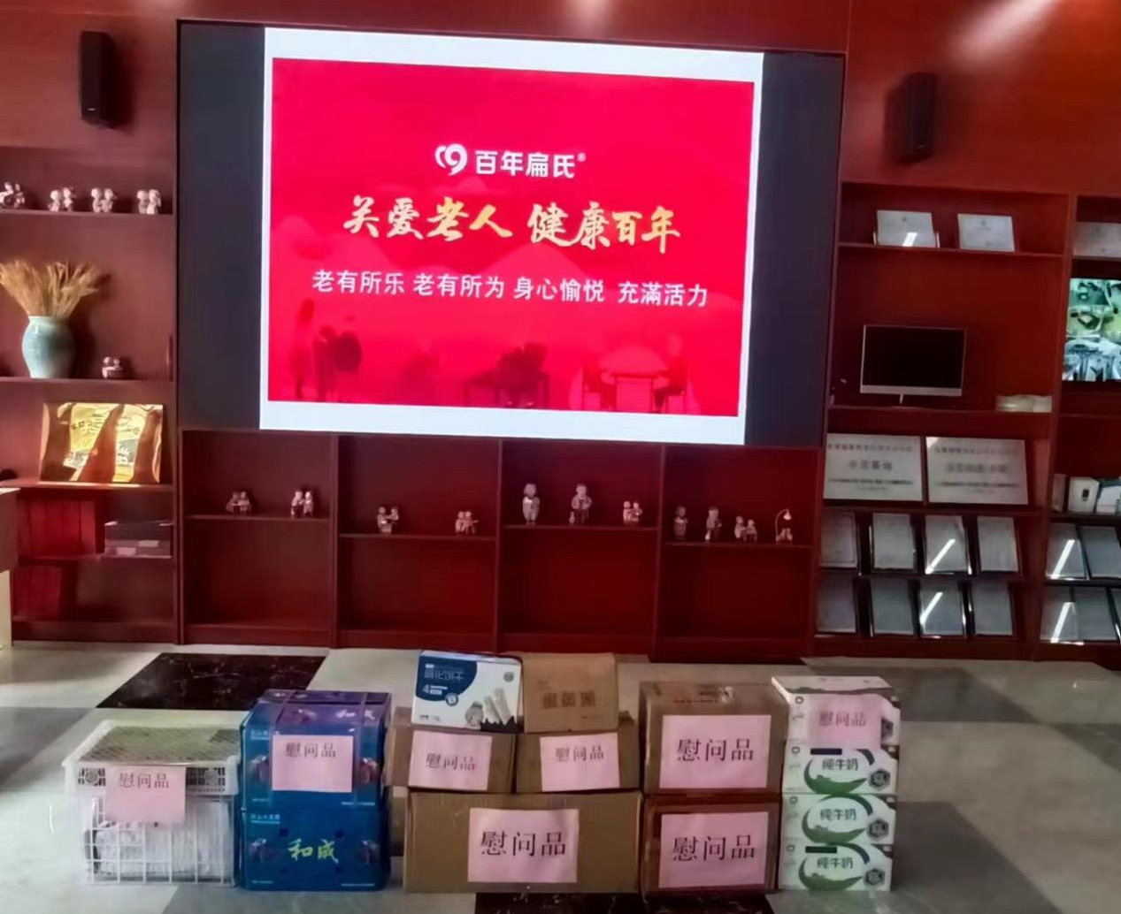
深圳市建设银行 2023.5.20
两只狗熊（深圳）品牌管理有限公司2023.6.21
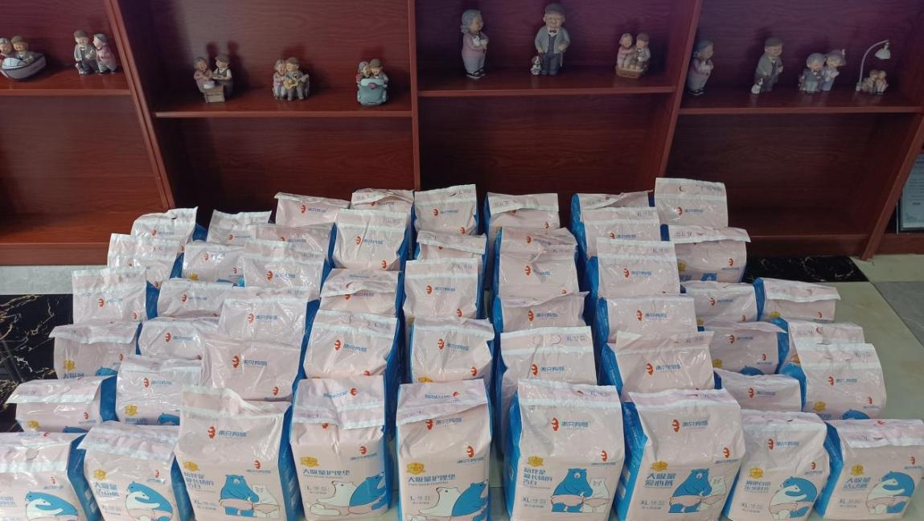
东风日产2023.7.19（水果若干现场发给老人）
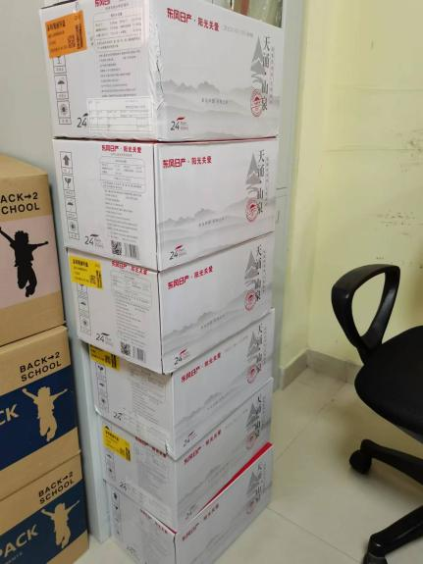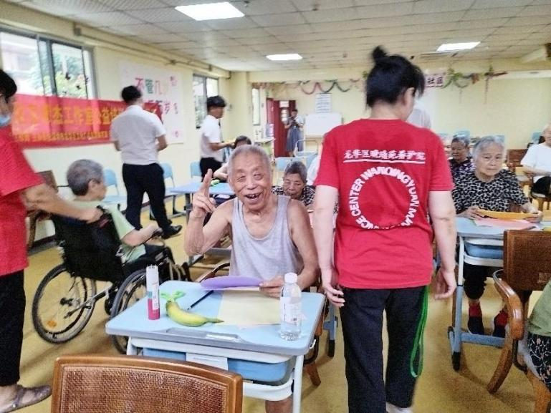
深圳市社会捐助中心2023.7.21
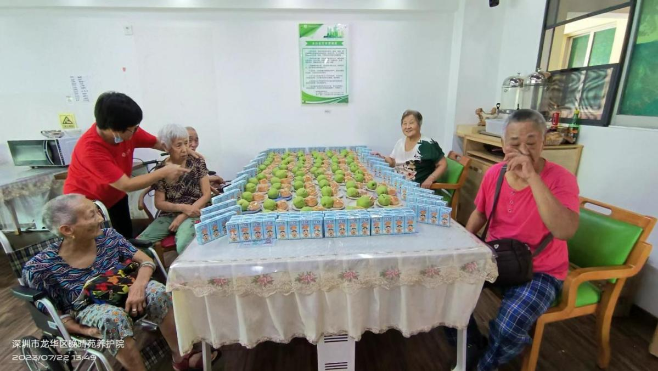
观澜街道群星歌唱协会2023.8.6
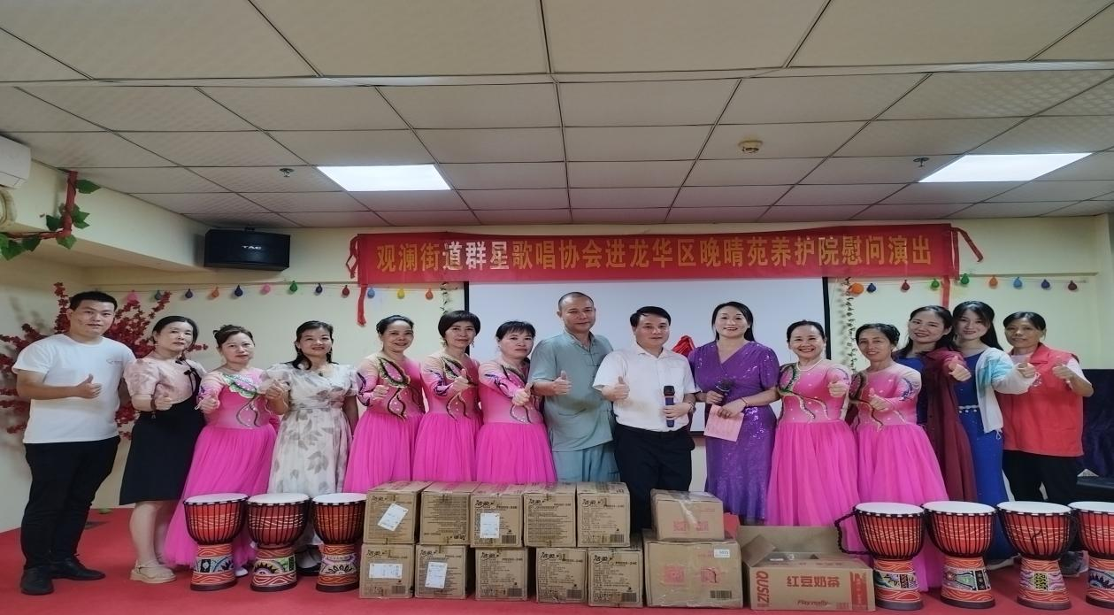
深圳市龙华建设发展集团有限公司2023.8.15
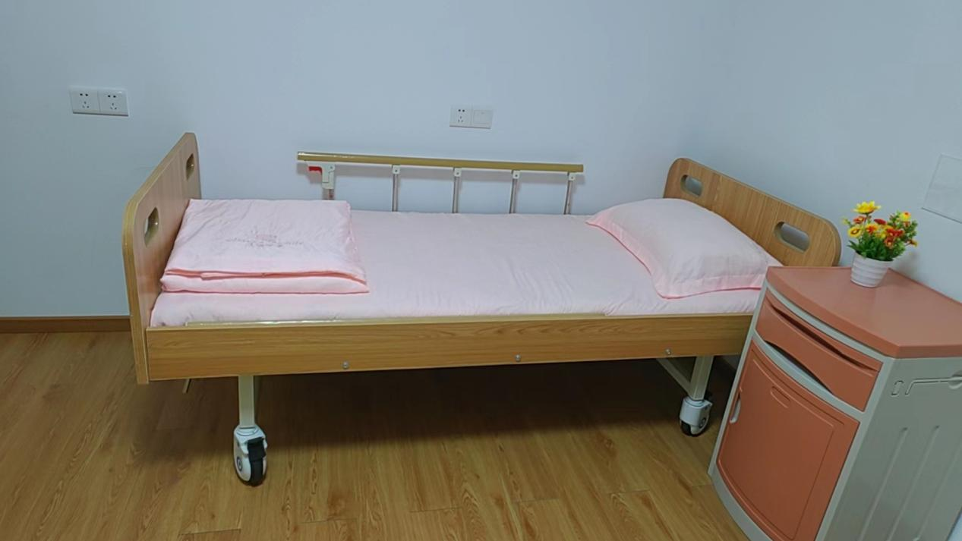

深圳市龙华区慈善会2023.8.17
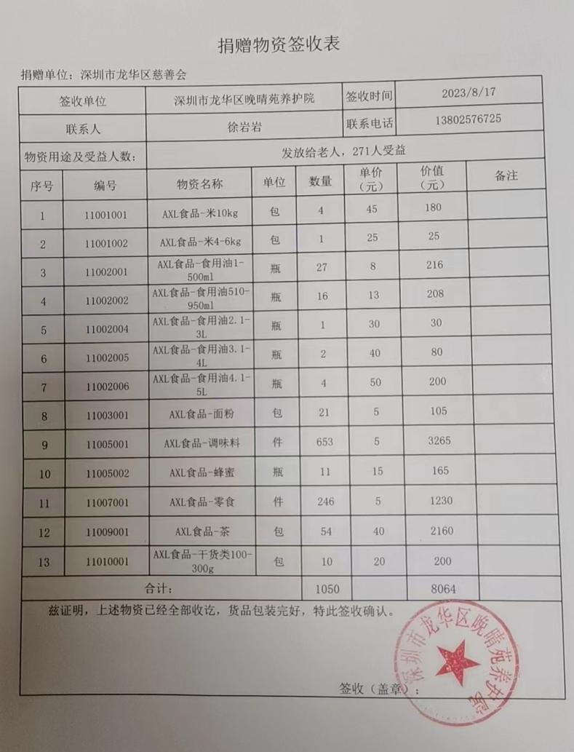
深圳市龙华建设发展集团有限公司2023.8.24
深圳市龙华建设发展集团有限公司2023.9.13
龙华人才安居公司2023.10.9
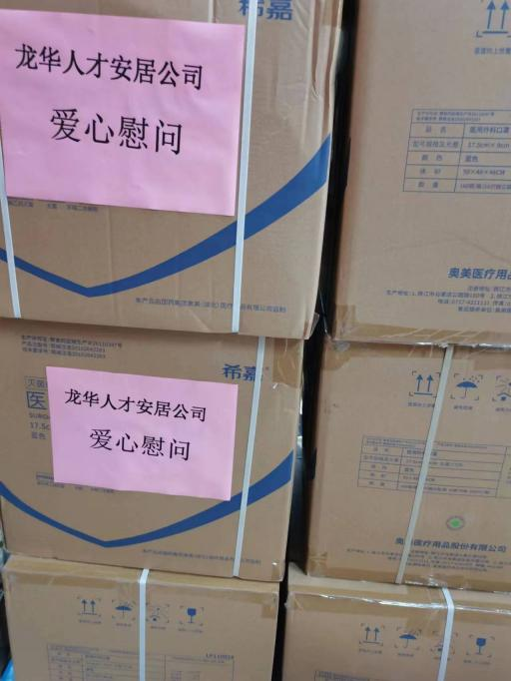
深圳市九云泰华实业有限公司2023.11.25
